**公益直播：A+TRIZ助力专利规避与高价值专利再生**

**「把专利支出点转为专利收入点」的系统化方法**

主办单位: 国际创新方法学会、雅智（厦门）咨询有限公司、厦门市发明协会

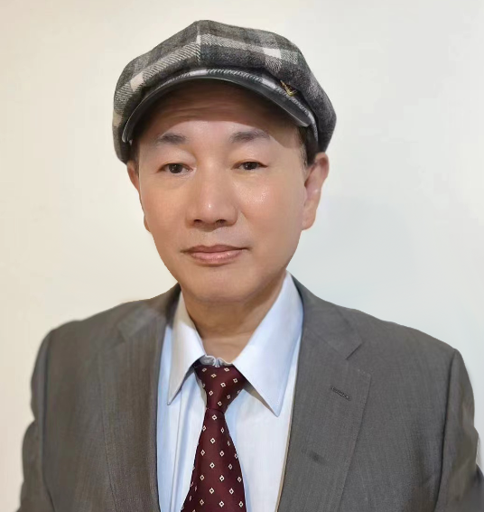

时间：2024年10月12日(星期六) 19:00-21:00

地点：线上讲座 (线上连结报名后通知)

讲者：许栋梁教授 国际创新方法学会 理事长, 国际系统性创新期刊主编、清华大学 荣誉退休教授

学历: 美国西北大学 企业管理硕士；美国加州大学洛杉矶分校 工学博士、信息科学硕士; 纽约州立大学 机械硕士；国立台湾大学 机械学士

经历: 9年业界27年学界工作经验。曾服务于美国电子业摩托罗拉及惠普多年。中华系统性创新学会创会理事长、中华萃思学会秘书长。中国工业工程学会教育与训练委员会召集人。兼任中央标准局电子类专利外审审查委员。台湾清华大学教授23年。曾担任大陆多家知名大学客座/访问教授。曾应邀到台湾、香港及中国大陆80家以上知名公司授课或辅导超过百次。TRIZ授课超过8,000人次。发展一套系统化解题辅导模式与创新方法。实际辅导产业，成功解决超过百个产品/制程/设备 产业实务问题。

摘要：

目前的专利规避大多是基于法律面、文字面、统计面与管理面的分析而规避，可以避免给付权利金或者被控告侵权。我们认为这是消极的做法，若能更进一步，从对手或我们自己的专利，产生出可专利的新点子，除了可以规避原本可能侵权的专利，更有机会衍生新的专利，来收取专利权利金，或作为与对手折冲产生交叉授权的筹码，免付权利金而可合法生产产品。

这是本讲座提倡的积极思维：「从他人或自己的专利来产生更多专利和价值」。本讲座旨在简介如何以A+TRIZ创新方法定制化应用来规避、再生与提升专利之价值。期能藉由此手法的推展，协助国内产业，除了规避专利以合法使用对手专利点子,避免权利金和诉讼费用，更可望有机会，产生更多专利和提升现有专利的价值,。

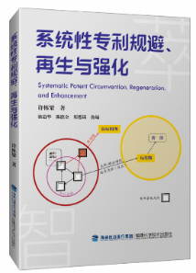大纲:

[www.ssi.org.tw/Book](https://www.ssi.org.tw/?page_id=569)

* **背景和动机**
* **专利 规避/再生/强化, 扩展与诊断改善 定义**
* **A+TRIZ 强效手法与专利应用:高价值专利定义**
* **实战案例分享与讨论**
* **进一步学习资源**
* **Q & A**

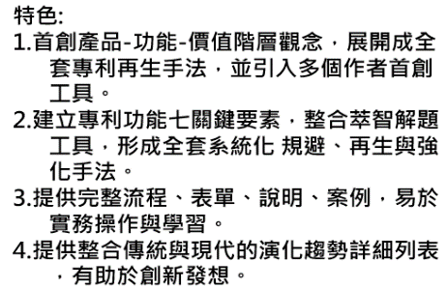

报名连结: [**A+TRIZ专利技术分析**](https://www.systematic-innovation.org/index.php/zh/course2/open2/crcs-170)

相关课程网址: <https://www.ssi.org.tw>

Email: [service@i-sim.org](mailto:dsheu@i-sim.org);

咨询电话：198-5927-3172